引用链接：官方商品页

译文（日译中）

QUARANTOTTO1周年特別企画ANGEL PHILIA×CODE NOiR 【ONEセレクションドール№25】抽選にて1名様へ
- 年份：2016
- 分类：抽選
- 官方页面公开日：2016-03-19
- 销售价格：¥72,380
- 库存状态：售罄
- 原始标题：报名受理期已结束QUARANTOTTO1周年特別企画ANGEL PHILIA×CODE NOiR 【ONEセレクションドール№25】抽選于て1名様へ

图片
- 01.jpg (01.jpg) ｜ 图片来源：官方图片 r_11_025.jpg
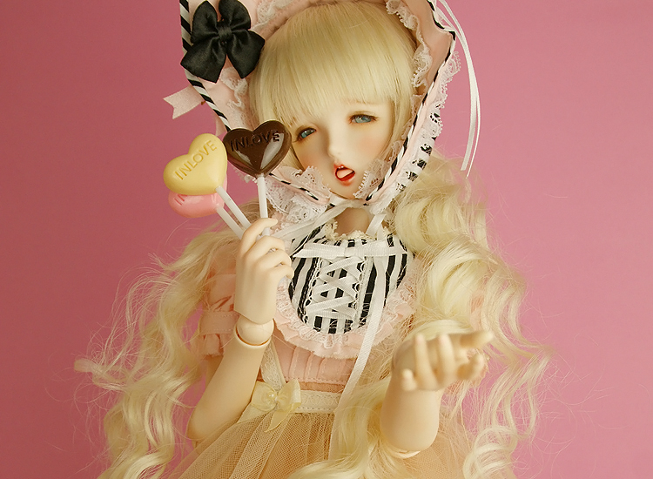
- 02.jpg (02.jpg) ｜ 图片来源：官方图片 r_11_025-02.jpg
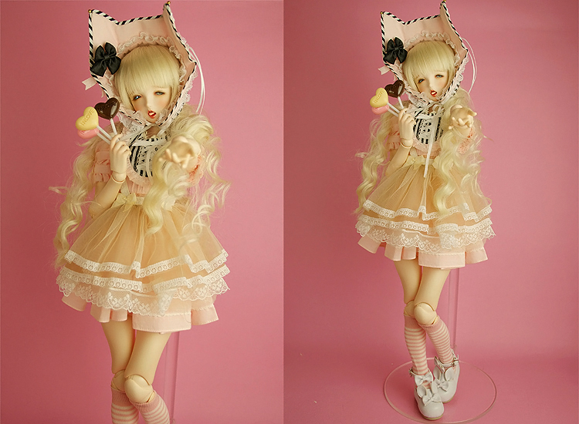
- 03.jpg (03.jpg) ｜ 图片来源：官方图片 r_11_025-03-1.jpg
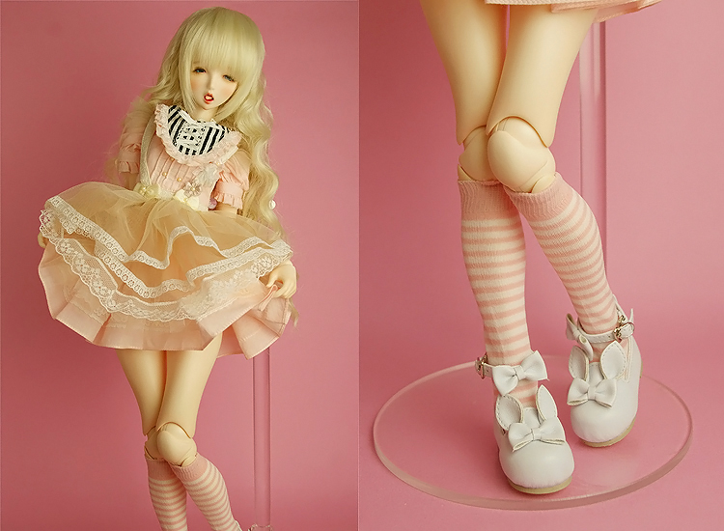
- 04.jpg (04.jpg) ｜ 图片来源：官方图片 r_11_025-04-1.jpg
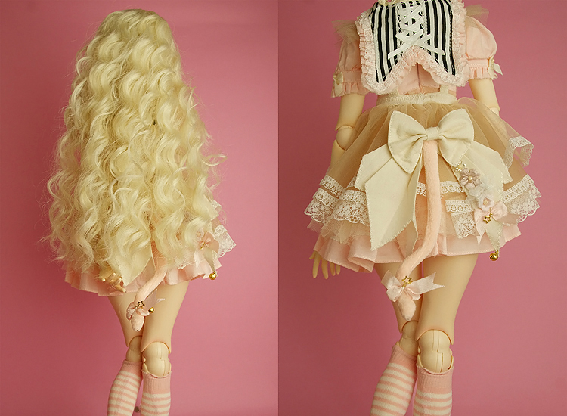
- 05.jpg (05.jpg) ｜ 图片来源：官方图片 r_11_025-05-1.jpg
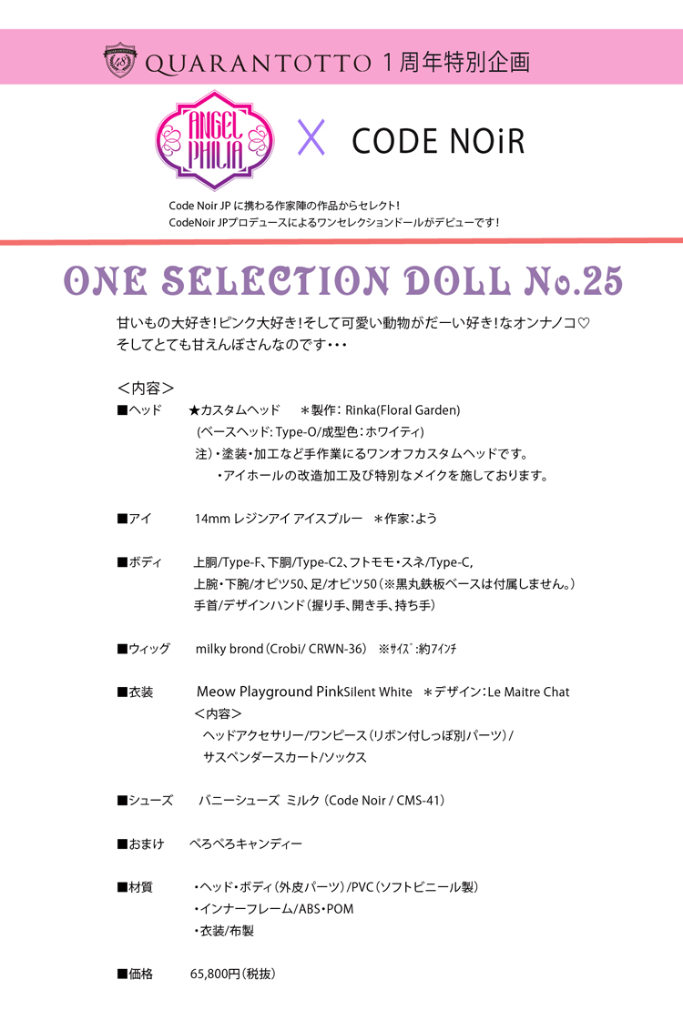

商品页面正文
标题：QUARANTOTTO1周年特別企画ANGEL PHILIA×CODE NOiR 【ONEセレクションドール№25】抽選于て1名様へ
官方页面公开日：2016-03-19
销售价格：¥72,380
库存状态：售罄
中选者将在3月29日（火）前通过邮件联系。
QUARANTOTTO1周年特別企画ANGEL PHILIA×CODE NOiR 【ONEセレクションドール№25】
甘いも的大好き！ピンク大好き！そして可爱動物がだーい好き！な女孩♡
そして和ても甘えんぼさんな的。・・・
＜抽选受理期间＞
2016年3月19日(土)中午12:00 ～ 3月28日(月)中午12:00截止
＜商品内容＞
■头部 定制头部 *制作：Rinka(Floral Garden)
(基础头部：Type-O/成型色：白肌)
注) 涂装・加工等手工于よる一次性定制定制头部。。
注)眼眶的改造加工及び特殊妆容把施しております。
■ア イ 14mmレジン眼珠 眼珠スブルー *作家：よう
■身体 上身/Type-F、下身Type-C2、･大腿･小腿/Type-C
上臂･下臂/オビツ50、脚/オビツ50(注：黒丸鉄板ベース为付属しません。)
手首/造型手(握拳手、张开手、持物手)
■假发 milky brond(Crobi/CRWN-36) 注：尺寸：约7英寸
■衣 装 Meow Playground Pinksilent White *デザイン：Le Maitre Chat
＜套装内容＞
头部配件/ワンピース(リボン付しっぽ別パーツ)/サスペンダースカート/ソックス
■鞋 バニー鞋 ミルク(Code Noir/CMS-41)
■おまけ ぺろぺろキャンディー
■材质 ・头部・身体(外皮零件)/PVC(软胶制)
・内部骨架/ABS・POM
・服装/布制
価 格 ￥65,800(税抜)
【応募方法、注意事項于ついて为 コチラ 把ごらん请。】
（注）販売状態が「在庫有り」和表示されておりますが、这里为抽選商品。。ご応募される際为そ的まま入力把お進め下さい。

原文（日文）

QUARANTOTTO1周年特別企画ANGEL PHILIA×CODE NOiR 【ONEセレクションドール№25】抽選にて1名様へ
- 年：2016
- 分類：抽選
- 公式ページ公開日：2016-03-19
- 販売価格：¥72,380
- 在庫状態：売り切れ
- 原始タイトル：★応募受付期間終了★QUARANTOTTO1周年特別企画ANGEL PHILIA×CODE NOiR 【ONEセレクションドール№25】抽選にて1名様へ

画像
- 01.jpg (01.jpg) ｜ 画像出典：官方图片 r_11_025.jpg

- 02.jpg (02.jpg) ｜ 画像出典：官方图片 r_11_025-02.jpg

- 03.jpg (03.jpg) ｜ 画像出典：官方图片 r_11_025-03-1.jpg

- 04.jpg (04.jpg) ｜ 画像出典：官方图片 r_11_025-04-1.jpg

- 05.jpg (05.jpg) ｜ 画像出典：官方图片 r_11_025-05-1.jpg


商品ページ本文
タイトル：QUARANTOTTO1周年特別企画ANGEL PHILIA×CODE NOiR 【ONEセレクションドール№25】抽選にて1名様へ
公式ページ公開日：2016-03-19
販売価格：¥72,380
在庫状態：売り切れ
ご当選された方には、3月29日（火）までにメールにてご連絡をさせて頂きます。手続き等の詳細は「応募方法・注意事項についてはこちらをごらんください。」をご参照ください。
QUARANTOTTO1周年特別企画ANGEL PHILIA×CODE NOiR 【ONEセレクションドール№25】
甘いもの大好き！ピンク大好き！そして可愛い動物がだーい好き！なオンナノコ♡
そしてとても甘えんぼさんなのです・・・
＜抽選受付期間＞
2016年3月19日(土)正午12:00 ～ 3月28日(月)正午12:00まで
＜商品内容＞
■ヘッド ★カスタムヘッド *制作：Rinka(Floral Garden)
(ベースヘッド：Type-O/成型色：ホワイティ)
注) 塗装・加工など手作業によるワンオフカスタムヘッドです。
注)アイホールの改造加工及び特殊なメイクを施しております。
■ア イ 14mmレジンアイ アイスブルー *作家：よう
■ボディ 上胴/Type-F、下胴Type-C2、･フトモモ･スネ/Type-C
上腕･下腕/オビツ50、足/オビツ50(※黒丸鉄板ベースは付属しません。)
手首/デザインハンド(握り手、開き手、持ち手)
■ウィッグ milky brond(Crobi/CRWN-36) ※サイズ：約7インチ
■衣 装 Meow Playground Pinksilent White *デザイン：Le Maitre Chat
＜セット内容＞
ヘッドアクセサリー/ワンピース(リボン付しっぽ別パーツ)/サスペンダースカート/ソックス
■シューズ バニーシューズ ミルク(Code Noir/CMS-41)
■おまけ ぺろぺろキャンディー
■材 質 ・ヘッド・ボディ(外皮パーツ)/PVC(ソフトビニール製)
・インナーフレーム/ABS・POM
・衣装/布製
★価 格 ￥65,800(税抜)
【応募方法、注意事項については コチラ をごらんください。】
（注）販売状態が「在庫有り」と表示されておりますが、こちらは抽選商品となります。ご応募される際はそのまま入力をお進め下さい。

